1. **Die Zahlen.** Οι αριθμοί

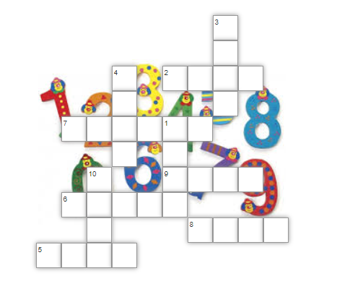  
2. **Ergänze**. Συμπλήρωσε: heiße, heiße , heißt, bin, bin, bist (βλ. σελ.52)

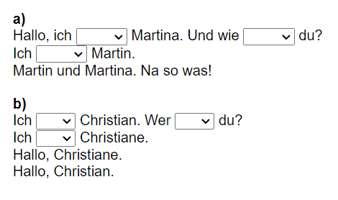

ich bin...

heißen

**3. Ergänze die Sätze. Συμπλήρωσε τις προτάσεις.** (βλ. σελ.9 ή 11)

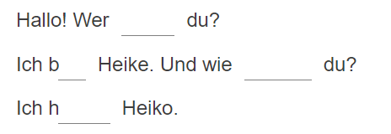

**4. Ergänze: heißen, spielen, sein** (βλ. σελ.12 ή 52)

* Wer .................... du? Emma: Was machst du gern?
* Ich ............... Emma. Tommi: Ich ...................... Volleyball. Und du?
* Und wie ............... du? Was s.............. du?
* Ich ................ Tobias Emma: Ich ........................ gern Playstation.
* Hallo Tobias!

**5. Ergänze: Wer,Wie, Was...? Συμπλήρωσε: ποιος, πώς, τι...? (βλ. σελ.9 και 13)**

**1. ............. heißt du? – Eva**

A. Wer

B. Wie

C. Was

**2. ........... machst du da?**

A. Wer

B. Wie

C. Was

**3. ............... bist du?**

A. Wer

B. Wie

C. Was

**4. ................. ist das? – Das ist Frau Mühlheim.**

A. Wer

B. Wie

C. Was

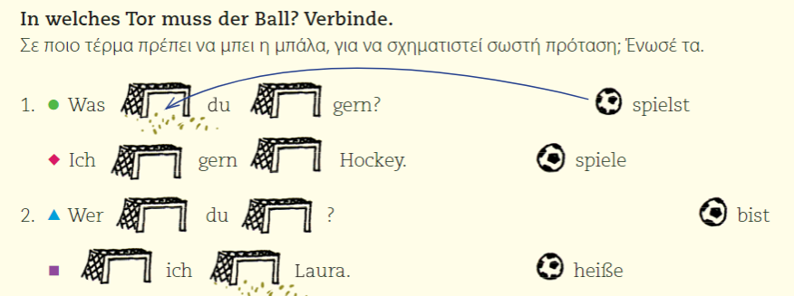

**7. Ergänze die Endungen.** Συμπλήρωσε τις καταλήξεις. (βλ. σελ.52)

a. Was mach....... du da? -- Ich mach....... meine Hausaufgaben.

b. Ich heiß.......... Martin. Ich spiel..... Monopoly. Und du?